FICHE METHODE PREPARATOIRE A LA LECTURE ET AU DECODAGE DES CONSIGNES

- Lire et relire le ou les documents avant de répondre aux questions posées.
- Lire toutes les consignes avant de commencer à y répondre.
- Recenser (noter au brouillon) le nombre de réponses attendues par question.
- Faire attention aux liens qui peuvent exister dans les questions multiples.

Compétences de lecture et questions simples et avec document :

- Répondre aux questions dans l’ordre. Toutefois ne pas se bloquer sur une question dont on n’a pas tout de suite la réponse : y revenir plus tard.
- Commencer par reformuler la question : « Que me demande-t-on dans cette question ? »
- Repérer le ou les verbes.
- Repérer le passage, l’extrait du document concerné (lignes 1 à 10, dans le récit, dans les répliques…)
- Où chercher la ou les réponses ?
- Dans mes connaissances
- Dans le paratexte
- Dans le document
- Que dois-je trouver ?
- Une information précise (nature, auteur, thème, point commun, différence, narrateur, date, événement, localisation…)
- Une information globale (plus générale ???) (expliquer la construction ou la progression d’une situation, d’un phénomène, recherche r les causes ou les conséquences d’une situation…
- Une citation pour justifier une idée

Compétences d’écriture :

- Repérer les mots-clés du sujet d’écriture.
- Sur quoi dois-je m’appuyer pour répondre ?
- Les documents du sujet d’examens
- Mes connaissances personnelles (ex : mes lectures de l’année, des œuvres étudiées en classe)
- Comment répondre ?
- Un texte d’une quarantaine de ligne,
- rédigé à la première personne et
- à visée argumentative : 2 ou 3 arguments accompagnés d’exemples précis pris dans les connaissances, les documents proposés en cours ou à l’examen.

COMPETENCES ET CAPACITES

Compétences/Capacités | Pictogrammes | Définitions/Synonymes
Analyser | 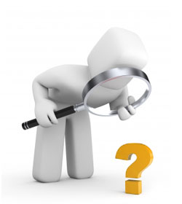 | - Expliquer un ensemble en recherchant les différents éléments qui le composent.  - = étudier
Citer | 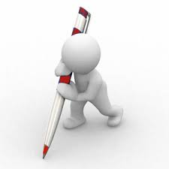  « Il n’y a pas de méthodes facile pour apprendre les choses difficiles » Joseph de Maistre. | - Recopier un passage du document en le mettant entre guillemets.  - = Relever, repérer
Classer | 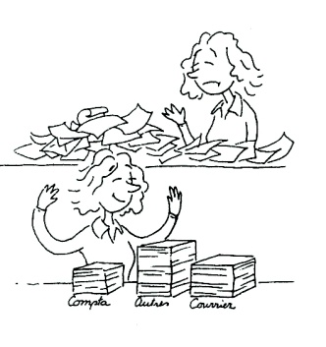 | - Repérer des indices et les trier selon l’ordre proposé.  - = Trier
Décrire une image | 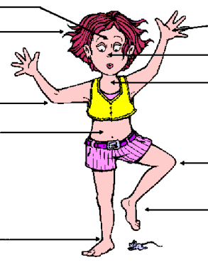 | - Raconter ce que l’on observe sur une image plan par plan.  - = Dire ce que l’on voit
Expliquer | 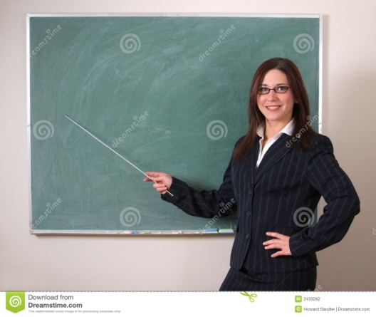 | - Rechercher la ou les causes d’une situation  ou  - Donner la signification d’un phénomène, d’une phrase…  - = donner une raison  ou  = faire comprendre
Illustrer |  | - Donner un exemple  - = enrichir
Justifier |  | - Fournir un argument (une raison) en faveur de quelque chose  - = prouver, donner une raison
Présenter le corpus | 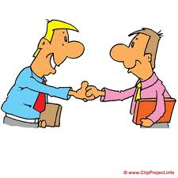 | - Donner la nature des documents, leur thème et le lien qui les unit  - = trouver le point commun entre les documents
Présenter |  | - Décrire une situation  - = résumer

Groupe de travail :
BARAULT Marie-Claude (LPA)
GOMES Priscillia (ALP de la VDT)
LETEXIER Maig (LPA)
OHLEN Frédéric (ALP de la VDT)
POGNON Evelyne (LPA)

